**COLEGIO COLSUBSIDIO CHICALÁ**

**TALLER DE LECTURA CRÍTICA No. 2**

1. Observar con atención la siguiente imagen.

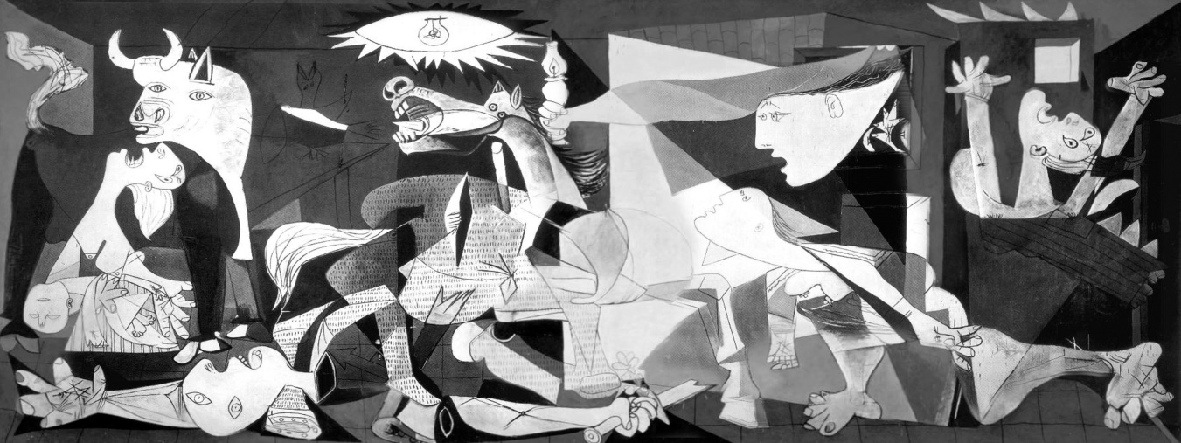

1. Responder las siguientes preguntas
   1. ¿Qué está sucediendo en la imagen?
   2. ¿Qué ven en la imagen?
   3. ¿Qué les hace pensar la imagen?
   4. ¿Por qué un artista haría una obra así?
2. Subrayar el sinónimo de las siguientes palabras
   1. Sepultar: descubrir enterrar sacar
   2. Derrumbar: desplomar levantar construir
   3. Parpadear: abrir cerrar pestañear
   4. Ahogar: airear asfixiar vengar
   5. Potente: hábil poderoso rápido
   6. Beneficiar acompañar privar ayudar
   7. Remediar regalar compensar amparar
   8. Eficacia utilidad ejecución motivo
3. Inferencias
   1. Nicolás y Esteban son muy buenos amigos, pero Nicolás no quiso compartir con Esteban los alimentos que llevaba en su lonchera. Por esta razón los dos amigos se enojaron y entonces Esteban regresó solo al salón.
      * **¿Dónde estaban Nicolás y Esteban cuando se enojaron? ________________________________________________**
   2. La veía caminar muy lentamente, el cabello blanco recogido en una moña alta y apoyándose en un bastón. Sandra sabía cuánto la amaba y pensó lo bella que pudo ser en su juventud.
      * **¿A quién veía Sandra caminar muy lento?**

**________________________________________________**

* 1. Pico se afila la boquita y pica a todos los niños del campamento. En un brazo, por aquí, en la mejilla, por allá, la punta de la nariz, una pantorrilla…

-¡Qué delicia!, - dice Pico listo para acostarse con la pancita llena.

* **¿Quién es Pico?**

____________________________________________________

1. Silogismos
   1. Todas las selvas tienen árboles gigantescos. Si el Amazonas es una selva, entonces:
      * El Amazonas tiene árboles gigantescos
      * Todas las selvas son el Amazonas
      * Todas las selvas tienen árboles.
   2. Toda la comida chatarra es perjudicial para la salud. Si los paquetes son comida chatarra, entonces:
      * Algunos paquetes son perjudiciales.
      * Todos los paquetes son perjudiciales.
      * Algunos paquetes son dulces.
   3. Todas las arvejas son granos. Si algunas sopas tienen arvejas, entonces:
      * Todas las sopas tienen granos.
      * Algunas sopas tienen granos.
      * Todos los granos son arvejas.
   4. Algunas serpientes viven en el agua. Si todas las serpientes son reptiles, entonces:
      * Todos los reptiles viven en el agua.
      * Algunas serpientes son reptiles.
      * Algunos reptiles viven en el agua.
2. Aptitud Verbal
   1. Comienza con la palabra SOPA: Cambia una sola letra de esa palabra y haz otra nueva. Luego, repite lo mismo con esa palabra hasta completar diez palabras:
      * ____________________
      * ____________________
      * ____________________
      * ____________________
      * ____________________
      * ____________________
      * ____________________
      * ____________________
      * ____________________
      * ____________________
3. Relaciones semánticas

La Pirámide

Pistas

1. Preposición
2. Interjección de dolor
3. El astro rey
4. Lugar donde vivo
5. El mejor amigo del perro
6. Mamífero marino, con hocico delgado y agudo. Muy juguetón e inteligente.
7. Cantante colombiana de Los Pies Descalzos
8. La oruga se convierte en este insecto de vivos colores.
9. El que ayuda y apoya a alguien cuando está en apuros.
10. Ciencia que estudia la posición, movimientos y constitución de los cuerpos celestes.

a

b

c

d

e

f

g

h

i

j